R821R1/LEDW25S

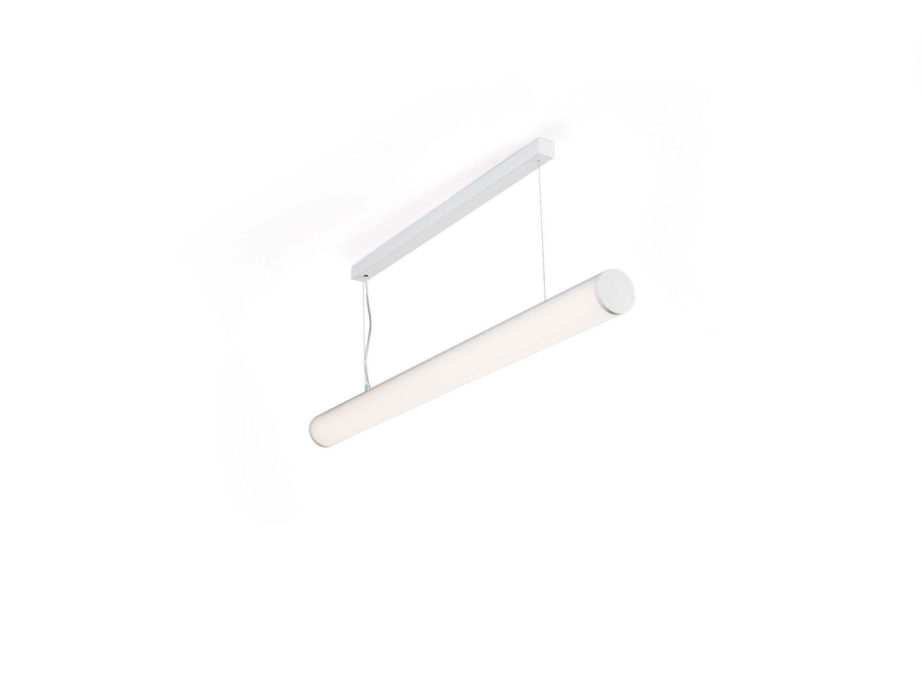
- Luminaire diffuseur en saillie ou suspendu.
- Diffuseur halooptics , optique polycarbonate (PC) HaloOptics®, distribution lumineuse extensive .
- Diamètre 80mm, extrémités blanches. Pause en ligne possible avec embouts spécifiques en option.
- Dimensions: 1162 mm x 80 mm x 121 mm.
- Diffuseur tubulaire HaloOptics™ pour un éclairage uniforme avec d'excellentes performances.
- Flux lumineux: 2450 lm, Efficacité lumineuse: 117 lm/W.
- Consommation de courant: 21.0 W, non gradable.
- Fréquence: 50-60Hz AC.
- Tension: 220-240V.
- Classe d'isolation: classe I.
- Maintien de flux élévé; après 50 000 heures de fonctionnement, le luminaire conserve 97% de son flux lumineux initial.
- Température de couleur corrélée: 3000 K, Rendu des couleurs ra: 80.
- Standard deviation colour matching: 3 SDCM.
- Sécurité photobiologique IEC/TR 62778: RG0.
- RAL9003 - blanc de sécurité (texturé).
- Degré de protection IP: IP20.
- Essai au fil incandescent: 850°C.
- Garantie de 5 ans sur luminaire et driver.
- Certifications: CE, ENEC.
- Luminaire avec cablâge sans halogène.
- Le luminaire a été développé et produit selon la norme EN 60598-1 dans une société certifiée ISO 9001 et ISO 14001.

